Дослідницько- пошуковий проект :
«Терниста дорога до храму»
На конкурс: «Радянське минуле (переосмислення історії)»

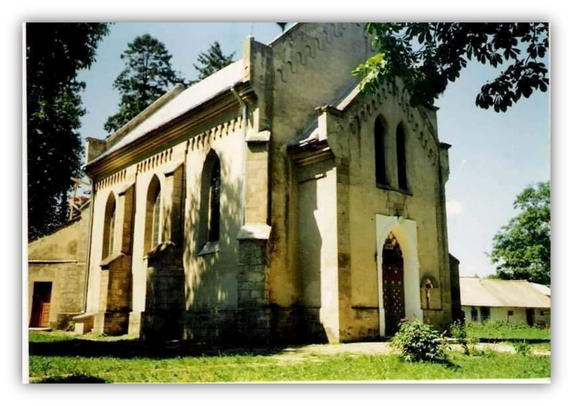

Підготували : група дослідників Кретівської
загальноосвітньої школи І-ІІ ступенів ім.П.Сороки:
Аліна Дептак
Максим Кушнір
Максим Машлянка
Станіслав Москаль
Людмила Яремкевич
Куратор : вчитель історії
Сав’як Оксана Василівна
За підтримки благодійного фонду
«Пам'ять і любов»
Збараж-2020

Зміст
Вступ
1.Антирелігійна політика радянської влади: причини і наслідки.
2.Історія створення церкви (костелу) в селі Кретівці.
Вплив політичних процесів на діяльність храму.
3.Чому радянська влада закрила нашу церкву, ставлення до цього мешканців сіл.
4.Відродження з попелу забуття
Висновки

Вступ
Щонеділі , ступаючи на поріг нашого храму, ми навіть не задумуємось над тим, що маєм у сучасній державі, а саме- свободу віросповідання. Ми можемо спокійно відвідувати служби, молитися, святкувати спільно свята - організовувати вертепні дійства, колядувати, святити пасхальні кошики. А ще буквально кілька десятків років храм стояв пусткою, видовжені вікна сумно спостерігали за змінами пір року.
Коли ми довідались про долю нашого храму , зацікавились –чому? Чому радянська влада закривала і руйнувала храми, нищила церковне майно, забороняла відкрито здійснювати церковні обряди, заарештовувала священників? Дане дослідження є спробою з’ясувати ці причини на основі краєзнавчого матеріалу, а саме - на історії закриття храму, його руйнації і відродження.
Метою даного проекту є з’ясувати причини і наслідки закриття нашого храму, його прилаштування під умови комуністичного життя. Об’єктом дослідження є післявоєнний період комуністичної епохи та початок зародження незалежності України, процеси та явища, що її супроводжували , діяльність, релігійні почуття емоції місцевого населення, наслідки політики насаджування атеїзму.
Дослідження ґрунтується на архівних джерелах, статтях із журналів та інтернет- ресурсах . Окрім цього, інформаційну підтримку надав благодійний фонд «Пам'ять і любов» в особі пана Василя Кусого, який працює з польськи-ми дослідниками ( зокрема, з уродженцем Кретівець поляком паном Яворським) . До дослідження долучилися вчителі нашої школи, о.А.Парастюк, голова села Подоляк Т.С., жителі села, які надавали інформацію та інтерв’ю. Даний проект не є ґрунтовним історичним дослідженням, однак це спроба молодого покоління на місцевому рівні з’ясувати особливості комуністичної ідеології і її впливу на життя звичайних людей у невеликому західноукраїнському селі .
Даний проект дає можливість об’єднати навколо себе громадськість. Матеріали проекту можуть бути використані на уроках історії і основ християнської етики, позакласних заходах, а також як частина історії нашого селі і церкви.

Розділ 1. Антирелігійна політика радянської влади : причини і наслідки
Релігійні традиції і практики українців формувалися століттями, вкорінювалися у народну свідомість, становили основу світоглядних уявлень про добро і зло, моральні цінності. Православна церква історично утвердилася на етнічних українських землях, які опинилися у складі Російської імперії. Докорінні зміни у її становищі відбулися після жовтневого перевороту і утвердження влади більшовицької партії, в програмних засадах якої не було місця релігійним цінностям. Атеїзація суспільства – як складова антирелігійної стратегії більшовиків – тривала впродовж усіх десятиліть радянської влади, набуваючи різних форм та інтенсивності.[2]
«Потужна державна пропагандистська машина вустами лекторів і партійних чиновників розтлумачувала численні партійні документи, у яких релігія оголошувалася першопричиною багатьох негативних суспільних явищ, а атеїзм – єдино правильною системою поглядів, яка звільняє людину від помилок і забобонів, утверджує науковий погляд на природу і суспільство. У таких умовах радянської дійсності пересічний українець, який пережив лихоліття репресій, голодоморів, війни, жадав добробуту, стабільності, зростання сходинками соціальних ліфтів. Не останньою умовою цього було сповідування атеїзму, тобто відкидання релігійних уявлень і релігії в цілому»- вважає Людмила Бабенко[1]
Ідеологічне підґрунтя трансформацій у духовній сфері криється в еволюції поглядів лідерів більшовизму на питання «ставлення пролетаріату до релігії». Їхні ідеологеми спиралися на «Марксове вчення войовничого атеїзму» з акцентом на хрестоматійних оцінках релігії як «опіуму народу». Зауважимо, що ідея К. Маркса боротьби з релігією не лише заперечувала останню, але й мала чітку соціальну спрямованість. На його думку, «джерела релігії знаходяться не на небі, а на землі», і вона «для нас не причина світської обмеженості, а лише її прояв. Тому ми пояснюємо релігійні пута вільних громадян держави їх світськими путами» [3]. Отже, з вище сказаного ми зробили власні висновки про причини антирелігійної політики більшовиків :
- Ідеологічна – церква заперечувала матеріальне, а воно було основою комунізму
- Політична- священники мали великий вплив на людей, а це заважало більшовикам здійснювати свою політику
- Соціальна- всі люди рівні в державі, не перед Богом
- Економічна –утримання священників і церков була ,на нашу думку, менш вагомою
Основними заходами антирелігійної політики більшовицької влади були: закриття і руйнація храмів, гоніння і арешти священнослужителів, вилучення ікон і релігійної атрибутики, літератури, пропаганда і агітація, видання періодики(додаток №1) Оскільки Тернопільщина остаточно перейшла під більшовицьку владу після Другої світової війни, вона відчула пізніше антирелігійну пропаганду. Володимир Щербатюк наводить такі приклади з історії Черкащини : «У цілому на території сучасної Черкащини за п'ятдесят років, із 1919 по 1969 роки, органами влади було закрито майже 700 православних та п'ять старообрядницьких храмів, 10 католицьки х костьолів, близько 60 синагог, багато з яких безжалісно знищили. Одночасно з руйнацією церковно-архітектурних храмів ширилися репресії, здійснювалися наполегливі спроби використати церкву задля геополітичних змін, що призводило до її нищення.[4]
Відомий тернопільський краєзнавець Іван Букавин наводить приклад цієї політики на Тернопіллі: «Однією з найбільших втрат став парафіяльний костьол, його розібрали і натомість збудували універмаг(1959).Стару єврейську синагогу (пам’ятка 17 століття), спалену під час війни, спіткала така ж доля (камінь з неї використано для мощення шляху…У листопаді 1962 року вибухами знищено тернопільську Манастирську церкву…Під музей атеїзму хотіли віддати Домініканський собор, у колишньому храмі довгий час знаходився склад»[5]
Ми запитали священника нашого тепер вже діючого храму Покрови Пресвятої Богородиці о.Андрія та вчителя християнської етики Дзюби Ірини Миронівни – то чому ж більшовики закривали храми? (https://www.youtube.com/watch?v=GQ1eOrxhSKk ;
https://www.youtube.com/watch?v=SxFV2GMlL3w )

Розділ 2 .Історія створення церкви (костелу) у селі Кретівці.
Точна дата заснування храму невідома . Вікіпедія вважає ,що поляки заснували костел у 1899 році, сайт церкви Покрови Пресвятої Богородиці -1909 рік. Більше інформації маємо про храм кінця Другої світової війни (https://www.facebook.com/Церква-Пресвятої-Богородиці-сіл-Кретівці-та-Грицівціhttps://uk.wikipedia.org/wiki/Кретівці ),( додаток № 2).За словами пана Василя Кусого, волонтера благодійного фонду «Пам’ять і любов», перед і під час війни на території Кретівець і Грицівець проживало більшість польських сімей, кілька українських, ксьондза у селі не було-він приїжджав, але жили монашки, які опікувалися школою і дітьми, займалися господарством- мали свої землі, фільварок (додаток № 3 ). Покровителькою костьолу була свята Розалія.(додатки №5 ) « Парафія покірна ліквідації в рамках репарації(під розселення) нас в дні 8 грудня 1945 року, коли наш останній мешканець поїхав до залізничного вокзалу Збаражу. Ключі від костелу передані новим мешканцям, які прибули на наше місце з околиць Перемишля і Бащади (територія гір). Ключі передано священнику, ks.Kazimerz ( отцю Казимиру). Міський голова Степан Марко, а він в свою чергу віддав їх пану Ролі.
У 1946 році Кретівці і Грицівці були включені до колгоспу Стриївка, а костел мав бути призначений для зберігання зерна. Вже дійшло до того, що башту зняли і знесли дерев’яний ганок перед входом до костелу. Проте нові мешканці, віруючі греко-католики не погодились на використання його під склад і тому він чекав кращих часів. З часом костелом зацікавився священник з Луб’янок Вищих і з дозволу влади він приходив раз на місяць, а пізніше і частіше, відправляти службу» - так описує ситуацію колишній житель Кретівець, зараз громадянин Польщі Є.Яворський. Саме він надав нам фотографію з останнього празничного свята перед проведенням операції «Вісла».(додаток №6 ) « Після закриття костелу-церкви радянська влада скинула з даху три статуї святих, а четверту не змогла, бо на ній поселились лелеки,- розповідає пан Яворський,- бачите, Бога не боялись, а лелек боялись скинути, також зруйнували ганочок-прибудову церкви»( додаток №4). За свідченнями старшого братчика, колишнього сільського голови, пана Івана Цолтана «церква в 60-70рр. не відкривалася, похорони здійснювали перед церквою, хоругви, церковна атрибутика, ікони були розібрані місцевим населенням» (додаток №№8,9,10 ) Дяк, пан Андрій Роля , розповідає, що його батько сховав двосторонню ікону, виконану на міді, зараз вона зберігається в школі (додаток №7 ) Колишній вчитель школи, Шелест Василь Миколайович згадує : «Десь у 1982 -1983 був виданий усний наказ дирекції школи винести церковну атрибутику і відправити машиною її у село Стриївка, тогочасний центр колгоспу «Іскра». Ми з старшокласниками частину речей сховали в церковній коморі, а решта –вивезли. Не зрозуміло, від кого поступав наказ, кажуть, із Збаразького райкому партії , а також сприяв цьому партійний лідер села Стриївка Гойсак. А наступного року в церкві вже працювали приїжджі , як казали, гуцули, які пензликами на довжелезних палицях замалювали в темно-жовтий колір оздоблення церкви, розпис, було знято іконостас». Церкву передали школі під спортзал і склад. Випускниця школи Дзюба І.М. згадує, що стояли там тенісні столи, обручі, лежали металеві рами для воріт і гімнастичного обладнання. Шелест В.М. розповідає : « На хорах стояла пуста домовина і вчитель фізичного виховання Блакита С.І. тримав у ній всю документацію, щоб перевірки «не діставали». Взагалі, Степан Іванович намагався не проводити тут ніяких уроків, майже всі заняття проводились на майданчику біля колишнього будинку священника, який також перейшов під шкільну майстерню і навчальні класи». Не збереглося фотодокументів цього часу, тільки розповіді очевидців.
«Досі невідома доля церковних дзвонів, які також були зняті на початку 80-х рр. Кажуть, відправили на переплавку у м.Збараж»,- розказує дяк Роля Андрій. А пан Яворський взагалі розповідає легенду, що поляки перед переселенням закопали один церковний дзвін. Після проголошення незалежності громада села ініціювала відкриття церкви. Були зібрані кошти на її відновлення , вона була відкрита на честь Покрови Пресвятої Богородиці у 1990 році. Це було велике свято для громад сіл Грицівці і Кретівці . Священником став отець Михайло Бедрій. (додаток № 11 )

Розділ 3. Чому радянська влада закрила нашу церкву, ставлення до цього мешканців сіл.
Спілкуючись з старшими мешканцями села , зрозуміло, що всі були проти закриття церкви. Внаслідок операції «Вісла» ,даними Кретівської сільської ради, у 1945-1946 роках сюди було переселено близько 70 сімей, в основному з Перемишлянського району ( зараз Польща) . Всі ці люди покинули рідні місця і змушені були починати життя з початку на Збаражчині.( матеріали про цей період учні нашої школи представляли колись на конкурсі від «Нової доби», «Відгомін операції «Вісла» в долях жителів с.Кретівці»). Попри страшні умови життя, відсутність житла, а також відсутність сформованої громади ( бо всі були з різних сіл), переселенці захистили польський костел, не дали перетворити його на склад.
Жителі села не розуміли , чому тут церква була закрита, а в Стриївці (там була православна церква), церква не закривалась. Певний час священник Яструбецький приїжджав з Луб’янок, а у 80-х рр. на великі свята люди ходили в Стриївку ( 3 км). Радянська влада намагалась через вчителів, сільських комуністів забороняти церковні обряди. Ось як про це згадує колишній заступник директора школи, вчитель фізики і бабуся Максима Машлянки:
« Коли наближались Різдяні свята, ми їхали з родиною до моєї мами у Козівський район, тому що в Кретівцях нас директор і компартійне начальство вчило, що не можна колядувати і треба пильнувати, щоб діти не колядували по селі. Ми намагались не втручатись у святкування, але особливо »старанні» вчителі перепиняли батьків і дітей по дорозі на Великодні богослужіння в Стриївці. Були розроблені графіки чергування для вчителів біля церкви. Та більшість вчителів розуміли ситуацію і намагались не втручатись». «Більшість жителів села відвідували церкву на свята, крім інтелігенції і комуністів, ходили святити пасочки, колядували, але все це відбувалось не так урочисто, як зараз»- згадує вчитель початкових класів Брегін Марія Володимирівна. « А мене і мою молодшу сестру бабуся охрестила таємно від моїх батьків, вчителів,»- згадує вчитель історії Сав’як Оксана Василівна,- а перше Причастя я приймала без урочистостей, але з глибокою відповідальністю у Стриївці, поки нашу церкву відновлювали».
Отже, попри намагання тоталітарного режиму знищити, зруйнувати духовність, національну свідомість, жителі села не відмовились від своїх традицій і релігії.

Розділ 4 Відродження з попелу забуття
В середині 1989 р. у селах розпочався рух за легалізацію УГКЦ. Одною з перших в Збаразькому районі було відкрито церкву Покрови Пресвятої Богородиці в с.Кретівці як храм УГКЦ. На прохання жителів сіл Кретівці та Грицівці було відновлено богослужіння. Храм освятив у 1990р. єпископ-помічник кардинала М-І. Любачівського Михаїл Сабрига. У 1990 році в храмі зробили капітальний ремонт: встановили іконостас, храм розписав Володимир Кософський із Скалата.
Від 1989 р. до кінця року служив о.Йосиф Янішевський , потім –о.Михайло Бедрій(1990-2007рр.) та о.Андрій Парастюк (з 2007року).12 грудня 2010 року єпископську візитацію парафії здійснив владика Василій Семенюк і освятив каплицю.
09 січня 2016 року було освячено оновлений храм владикою Теодором Мартинюком єпископом-помічником Тернопільсько -Зборівської Архиєпархії. 12 грудня 2010 року єпископську візитацію парафії здійснив владика Василій Семенюк і освятив каплицю.
09 січня 2016 року було освячено оновлений храм владикою Теодором Мартинюком єпископом-помічником Тернопільсько-Зборівської Архиєпархії.
При парафії діють: Вівтарна та Марійська дружини, спільнота «Матері в молитві» , спільнота «Вервиці». Катехизацію проводить о. Андрій у школі , де готує дітей до Першої сповіді та Причастя, і в храмі для дітей та молоді.
У селі є статуя Матері Божої, встановлена на честь скасування панщини , відновлена у 1993р., фігура св.Томаса, встановлена у 1880р. і фігура св.Франциска з ХІХ ст. У 1999 році у с.Грицівці спорудили капличку св.Миколая , яку освятив владика Михаїл Сабрига. (https://www.facebook.com/Церква-Пресвятої-Богородиці-сіл-Кретівці-та-Грицівці) Наша церква – це не тільки місце , де ми молимося, це ще й місце, яке єднає громаду , розвиває світогляд дітей, формує їхнє ставлення до національних звичаїв і традицій( додаток №13).

Висновки
Отже, з вище наведених фактів, ми дійшли до висновку, що радянська влада сприймала релігію , як явище глибоко негативне, явище, яке суперечило матеріалістичним ідеям комунізму. Боротьба з релігією проявлялась у закритті і руйнуванні храмів, арештах священників, нищенні релігійної атрибутики, забороні здійснювати релігійні звичаї, у видавництві пропагандистської періодики. На місцевому рівні антирелігійна пропаганда вилилась у :
-закритті костелу , а потім храму;
-знищення атрибутики;
-перетворення храму на спортзал;
- богослужіння раз місяць, неможливості поховальної відправи у храмі;
-заборона здійснювати релігійні обряди.
Завдяки проголошенню незалежності України, єдності і свідомості громади храм відновлено. Тепер важливо для нас всіх наповнити цей храм духовністю і любов‘ю. Ми ,молоде покоління гаджетів та Інтернету, повинне задуматись над тим, що маєм все, чого не мали батьки і дідусі, цінувати і примножувати надбання попередніх поколінь.
Автори сподіваються, що даний проект –пошуково-дослідницька робота- ще один крок в дослідженні історії краю в контексті історії України, також спроба сучасних дітей аналізувати і оцінювати історичні події на основі дослідженні різних джерел, спогадів сучасників, можливість зробити історію ближчою, об’єднати громадськість сіл.

Список використаних джерел
1Людмила Бабенко// Як українців робили атеїстами: державна політика проти релігії у перші десятиліття радянської влади// Україна модерна.- 2017
2Про релігію та атеїстичне виховання/ Збірник документів та матеріалів.-К., 1979.-С.78
3Маркс К.К еврейскому вопросу/ К.Маркс, Ф.Енгельс// Сочинения:( в 50 т.).-2-е изд.-М.:Гос.изд-во полит.литератури,1955.-Т.1(1839-1844).-1955.-С.388.
4Щербатюк В. Трагічна історія українських церков
5Букавин І. Історія Тернопілля: наш край від найдавніших часів до наших днів.-Тернопіль «Астон», 2004.-С.81
http://uamoderna.com Incognita.day.kyiv.ua/tragichna-istoria-ukrainskix-czerkov.html

https://www.facebook.com/Церква-Пресвятої-Богородиці-сіл-Кретівці-та-Грицівці
https://uk.wikipedia.org/wiki/Кретівці/md/babenko-atheism
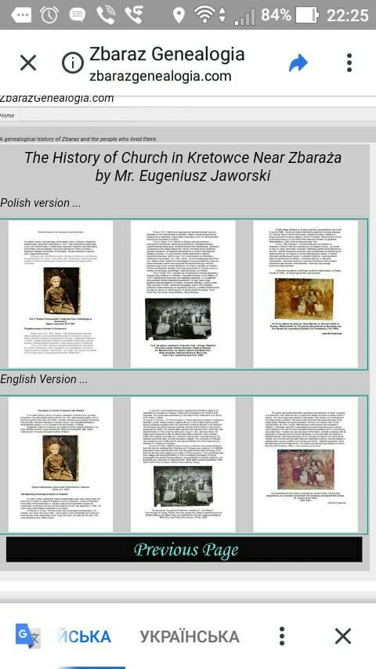

Спогади-інтерв’ю, записані учасниками групи протягом грудня 2019-лютого 2020 рр.:
Дзюба Ірина Миронівна, заступник директора школи, вчитель основ християнської етики
Шелест Надія Степанівна, колишній заступник директора школи (1986-2010), вчитель фізики, бабуся Максима Машлянки, учасника групи
Роля Андрій, дяк громади
О.Андрій Парастюк, священник церкви Пресвятої Богородиці з 2017 року
Подоляк Тетяна Степанівна, в.о. голови сільської ради
Цолтан Іван Григорович, колишній сільський горова, очолює церковне братство
Шелест Василь Миколайович, вчитель-пенсіонер
Брегін Марія Володимирівна, вчитель початкових класів-пенсіонер
Якубовська Галина Теодорівна, вчитель початкових класів, пенсіонер,
Кусий Василь, волонтер українсько-польської благодійної організації «Пам’ять і любов»
Куса Стефанія, пенсіонерка, бабуся учасника групи Станіслава Москаля

Д о д а т к и

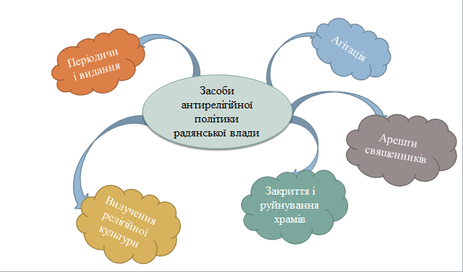

Додаток №1 Засоби антирелігійної політики радянської влади
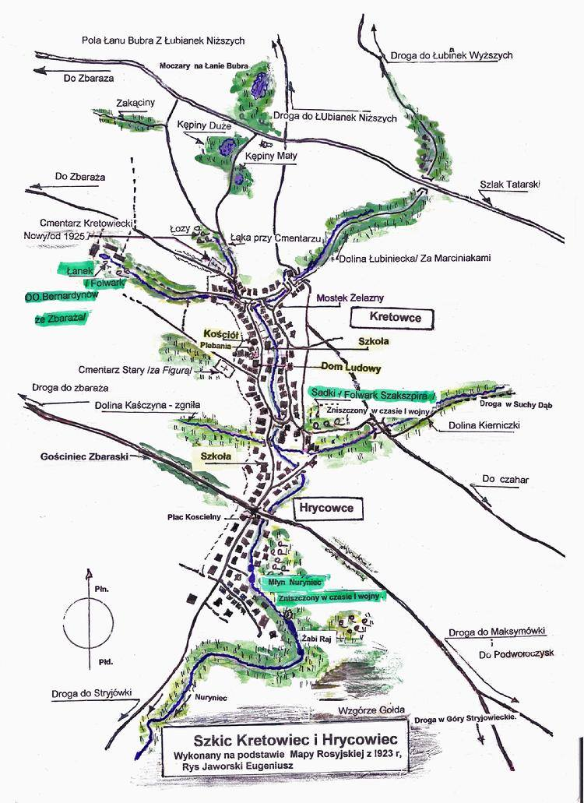

Додаток №2 Польський план Кретівець і Грицівець 1923 року з дослідження Є. Яворського

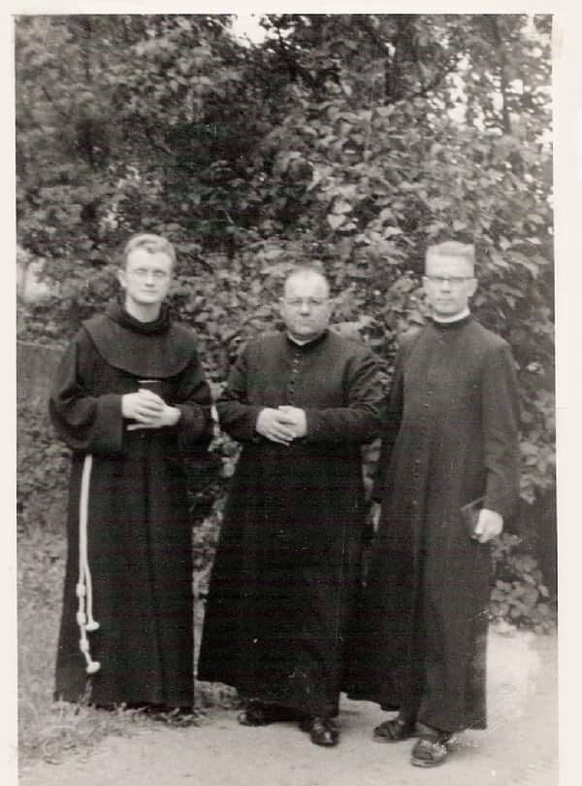

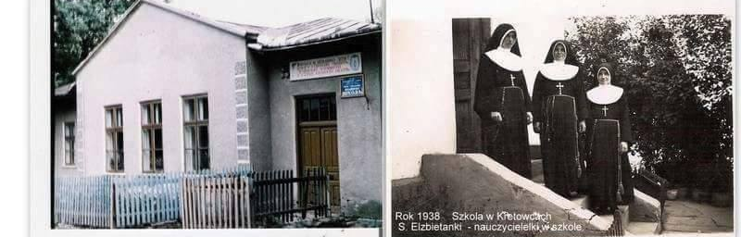

Додаток № 3 На верхніх світлинах чотирикласна школа св. Ельзбешки і монашки, які навчали в ній, 1938 рік, на нижній світлині отці-євангелісти, які перебували в селі

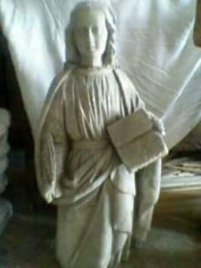
Додаток № 4 Фігура святого, яку не дали знищити лелеки, але пізніше була скинута людьми , зберігається в фондах Національного заповідника «Замки Тернопілля» у місті Збаражі

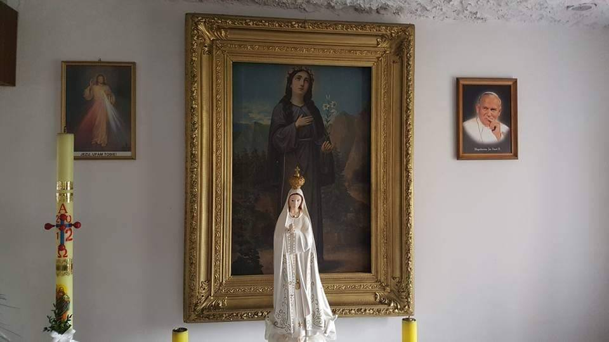

Додаток № 5 Фігура св. Розалії, покровительки костелу, замотана у лахміття була вивезена у Польщу у 1945 році, зберігається у селі Жарув , Польща

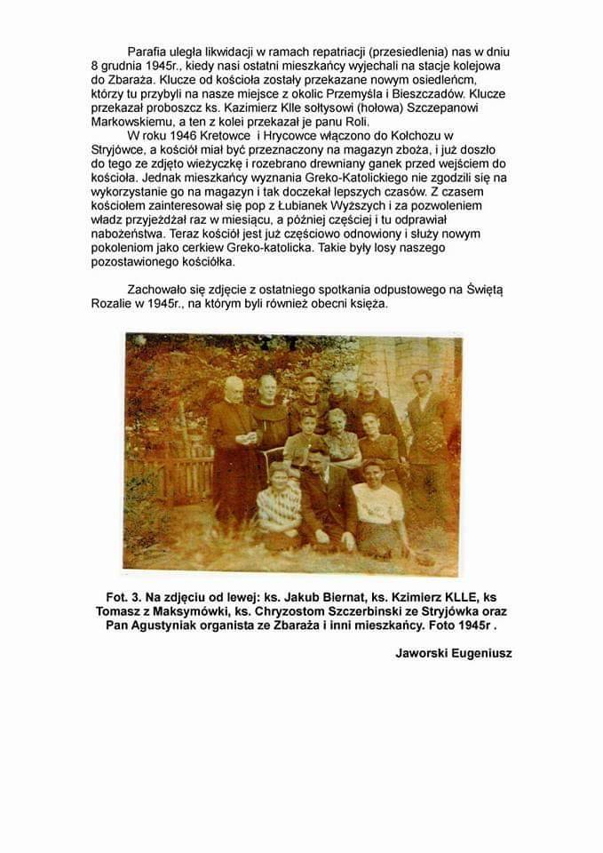Додаток № 6 Сторінка із дослідження Є.Яворського про Кретівці І Грицівці, на світлині – ксьондзи-гості на останньому празнику та мешканці села (поляки)

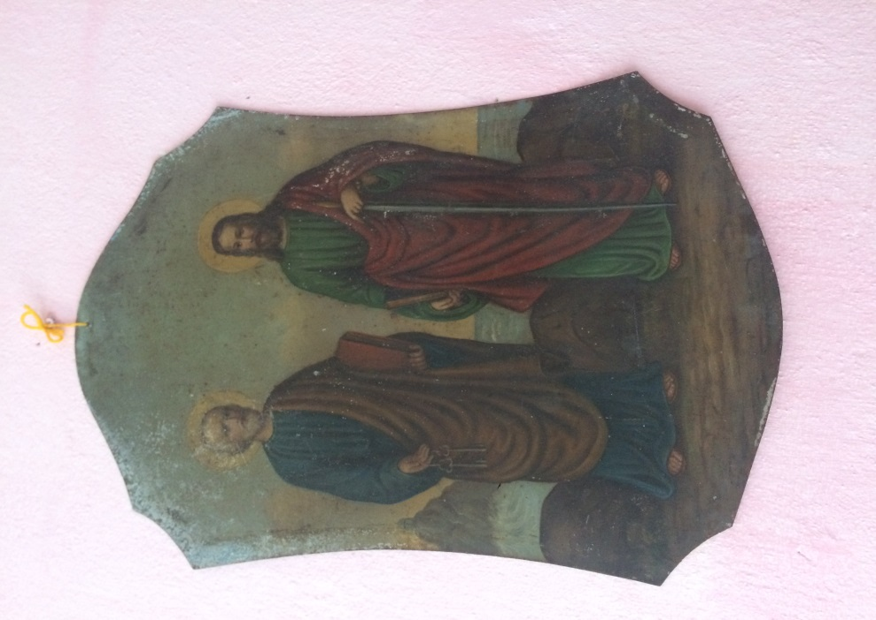
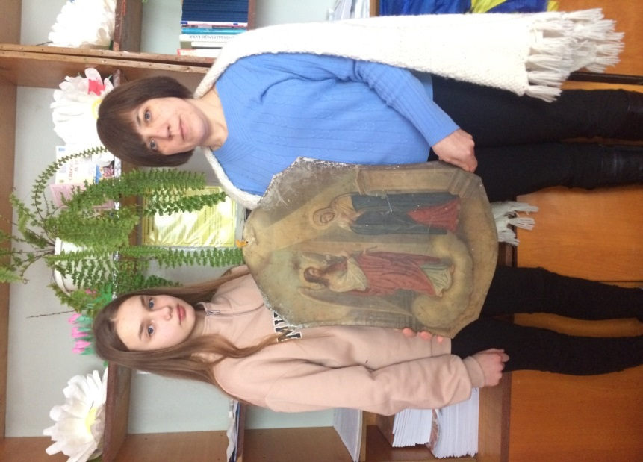
Додаток №7 Двостороння мідна ікона , яку чудом спасли жителі села з костелу, зараз зберігається в школі

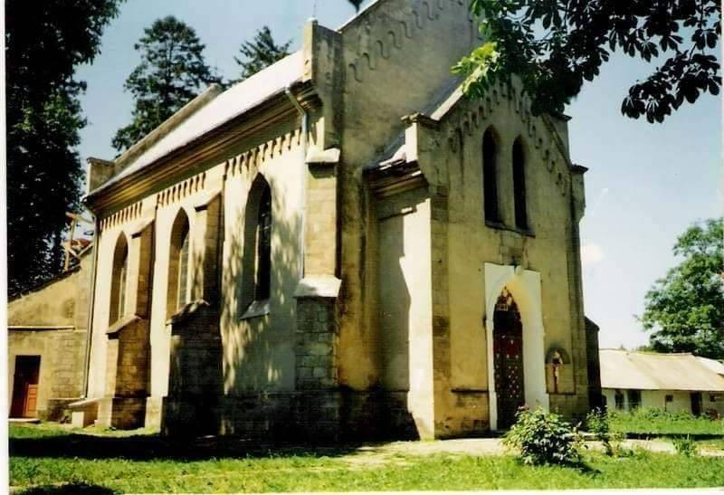

Додаток №8 Так виглядала церква у 1976 році

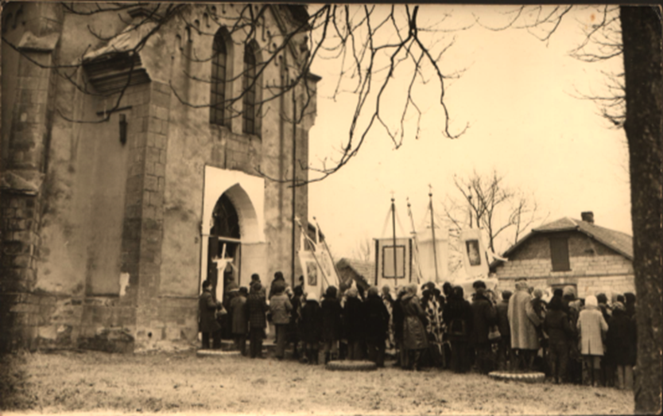

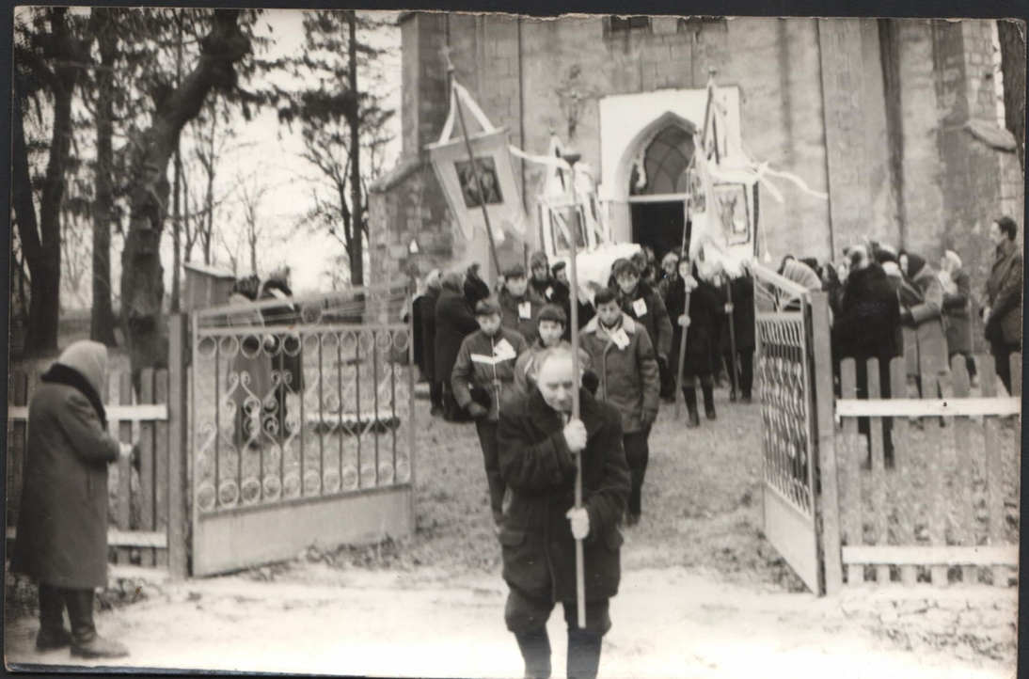

Додаток № 9 Похорон в родині Я. Івоси , 1979 рік. хоругви принесла пані Команецька, хоронили 9-річну дівчинку

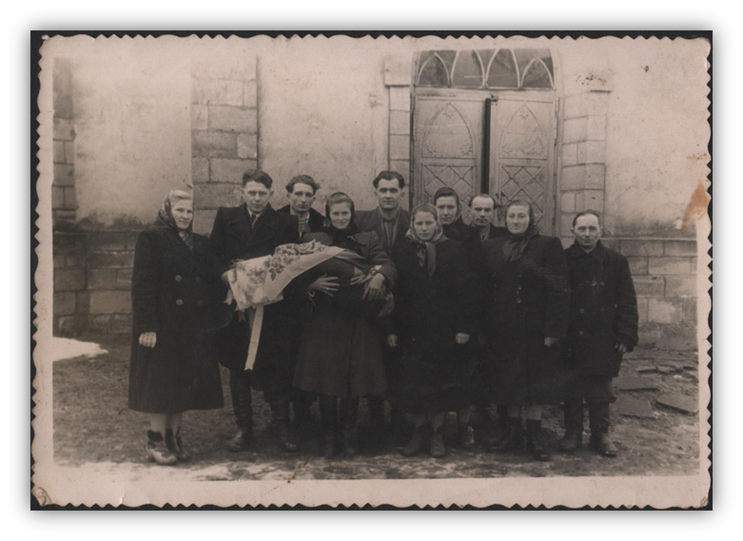
Додаток № 10 Хрестини в родині Пущаків, 1961 рік
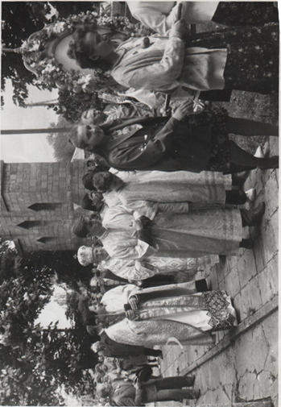
Додаток №11 Хресна хода під час посвячення і відновлення храму у 1990 році, в центрі світлини- о. М. Бедрій та єпископ-помічник кардинала
Михаїл Сабрига

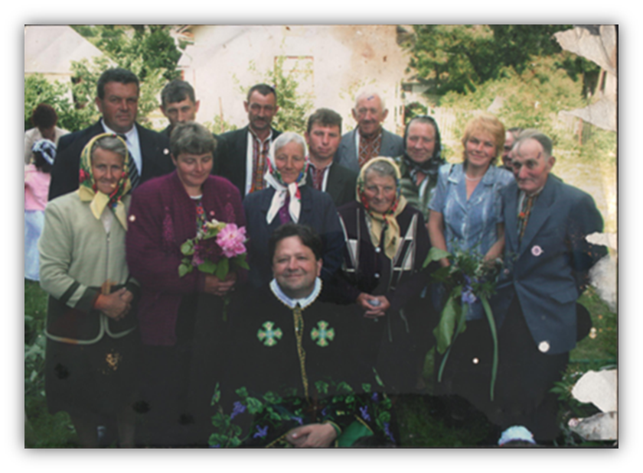

Додаток № 12 На світлині о. М. Бедрій з церковним хором, 2005 рік

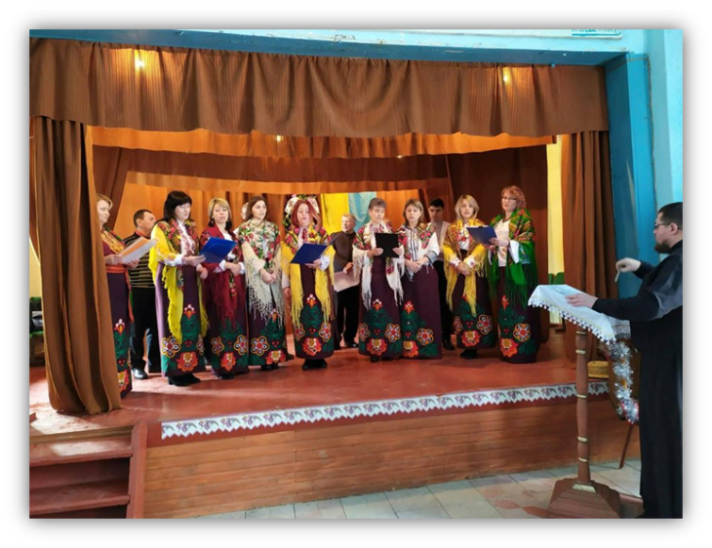

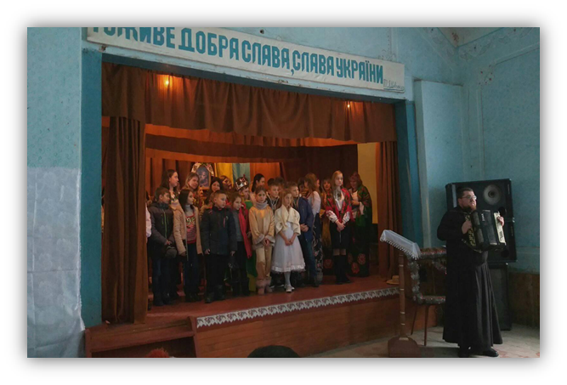

Додаток №13 Отець А.Парастюк працює з дітьми та громадськістю, 2020 рік

